南昌市新建区人民政府办公室2021年部门预算

目 录
第一部分 新建区人民政府办公室概况
一、部门主要职责
二、部门基本情况
第二部分 新建区人民政府办公室2021年部门预算情况说明
一、2021年部门预算收支情况说明
二、2021年“三公”经费预算情况说明
第三部分 新建区人民政府办公室2021年度部门预算表
一、收支预算总表
二、部门收入总表
三、部门支出总表
四、财政拨款收支总表
五、一般公共预算支出表
六、一般公共预算基本支出表
七、一般公共预算“三公”经费支出表
八、政府性基金预算支出表
第四部分 名词解释

第一部分 新建区人民政府办公室概况

- 新建区人民政府办公室主要职责
负责区政府会议的会务，区政府决定文件的起草、发布事项；负责研究区政府各部门、各乡镇请示事项；负责政务信息收集，反馈和编发，为区政府决策提供服务和专题调研事项，督促各乡镇和区政府各组成部门对政府决策的执行事项；负责区人大、区政协联系、组织、督促有关部门办理提、议案和视察事项；负责依法行政，政务信息公开事项；负责金融、外事侨务等相关事项。
- 新建区人民政府办公室基本情况
区政府办公室预算编制包括区政府办本级及区机关事务服务中心、区地方志办、区上市金融管理中心等事业单位收支预算。编制人数75人，其中：行政编制40人、参照公务员管理事业编制15人、全额补助事业编制30人。实有人数74人，其中：包括行政人员40人、参照公务员管理事业编制15人、全额补助事业人员29人；退休人员23人。

第二部分新建区人民政府办公室2021年部门预算
情况说明

一、2021年部门预算收支情况说明
（一）收入预算情况
本部门2021年部门预算收入总计4352.40万元，较上年预算安排增加1092万元，增长33.49%，主要原因是人员经费增加及后勤保障经费增加。其中，财政拨款收入4352.40万元，较上年增加1092万元，增长33.49%，主要原因是人员经费增加及后勤保障经费增加。
（二）支出预算情况
本部门2021年预算支出总计4352.4万元，较上年预算安排增加1092万元，增长33.49%，。主要原因是人员经费增加及后勤保障经费增加。其中：工资福利支出1496.63万元，占支出预算总额的34.39%，对个人和家庭补助支出1.58万元，占支出预算总额的0.04%，商品和服务支出1246.24万元，占支出预算总额的28.63%,项目支出1607.95万元，占支出预算总额的36.94%。
（三）财政拨款支出情况
本部门2021年度财政拨款支出年初预算数为4352.40万元，较上年预算安排增加1092万元，增长33.49%，主要原因是人员经费增加及后勤保障经费增加。其中：一般公共服务支出4116.12万元，社会保障与就业支出89.61万元，卫生健康支出76.42万元，住房保障支出70.24万元。
（四）政府性基金预算基本情况
2021年我单位没有政府性基金预算安排。
（五）机关运行经费情况说明
本部门2021年度机关运行经费4116.12万元。比上年增长58.95%，主要原因是人员经费增加及后勤保障经费增加。
（六）政府采购情况
2021年政府采购预算情况：采购办公用电脑20台，便携式计算机5台，平板计算机5台，空调15台，打印机一批，新建年鉴一批，办公桌椅一批，轿车20辆（乡镇更新），LED显示屏，购买服务等，预算金额合计747万元。采购工程预算0元，采购服务预算0元。
（七）国有资产占有使用情况
截至2020年12月31日，部门共有车辆29辆。其中,区政府办3辆(实物保障1辆、机要通信2辆),区机关事务服务中心(公车运行平台及乡镇)26辆。
（八）预算绩效情况
1.机关服务中心后勤保障经费项目
(1)项目概述
开展保障食品安全培训和加强服务员工考核。
(2)立项依据
新府办抄字(2019)172号文、新府办抄字(2020)565号文
(3)实施主体
南昌市新建区机关事务服务中心
(4)实施方案
开展保障食品安全培训和加强服务员工考核。
(5)实施周期
2021年1月1日-2021年12月31日
(6)年度预算安排
逐步加强食堂安全,保障机关人员就餐,节约开支、提高工作效率。
(7)绩效目标和指标
详见附表
2.大院物业外包费项目
(1)项目概述
设置园林化单位、创建节约型机关建设，机关大院环境四季常青、职务绿化率高，整洁舒适，秩序良好，建立人防、物防、技防等安全维稳体系，机关大院美化、绿化、亮化标准。
(2)立项依据
根据新府办抄字（2020）46号
(3)实施主体
南昌市新建区机关事务服务中心
(4)实施方案
设置园林化单位、创建节约型机关建设，机关大院环境四季常青、职务绿化率高，整洁舒适，秩序良好，建立人防、物防、技防等安全维稳体系，机关大院美化、绿化、亮化标准。
(5)实施周期
2021年1月1日-2021年12月31日
(6)年度预算安排
以专业的物业管理服务品质为基础、以高度的政治统一为主导，紧密配合政府工作、树立政府机关办公新形象，维护机关大院良好的秩序，确保机关后勤服务持续跟进，实现品牌服务政府、服务社会综合效益。
(7)绩效目标和指标
详见附表
3.公车运行经费项目
(1)项目概述
开展工作人员培训和公务用车运维。
(2)立项依据
依据新府办抄字（2016）468号文、新府办抄字（2016）109号文
(3)实施主体
南昌市新建区机关事务服务中心
(4)实施方案
进一步加强公务用车的管理、提高公务用车使用效益、节约经费；积极做好行政、事业单位公务用车改革的工作；扎实推进公务用车管理使用问题的整治。
(5)实施周期
2021年1月1日-2021年12月31日
(6)年度预算安排
围绕区委、区政府中心工作，为基本要求，坚持解放思想、求真务实，切实履行“管理、保障、服务”职能。
(7)绩效目标和指标
详见附表

二、2021年“三公”经费预算情况说明
本部门2021度“三公”经费支出年初预算数为35万元，与上年持平，其中 ：
- 因公出国境预算支出数为0万元，单位无因公出国预算安排。
- 公务接待费支出预算数为29万元，较上年不变。
- 公务用车购置及运行维护费支出6万元，较上年不变。

第四部分 名词解释
1、一般公共预算。是指是对以税收为主体的财政收入，安排用于保障和改善民生、推动经济社会发展、维护国家安全、维持国家机构正常运转等方面的收支预算。透过一般公共预算，可以使人们了解政府活动的范围和方向，也可以体现政府政策意图和目标。
2.政府性基金预算。是指国家对依照法律、行政法规的规定在一定期限内向特定对象征收、收取或者以出让土地、发行彩票等其他方式筹集的资金，专项用于特定公共事业发展的收支预算。其收入归属政府，不归属任何部门。
3.部门预算。是指政府部门依据国家有关法律、法规、政策及其履行职能需要，编制的反映政府各部门所有收入和支出情况的年度财政收入预算。部门预算由本部门及其所属各单位预算组成，由基层预算单位开始编制，逐级上报、审核、汇总，经财政部门审核，提交立法机关依法批准后执行。
4.一般公共预算收入（原公共财政预算收入）。是按照财政部规定的统一科目和口径统计的收入，包括地方固定收入以及中央与地方共享收入中地方所得部分。地方各级财政总收入减去上划中央、省收入即为一般公共预算收入。
5.非税收入。非税收入是指除税收以外，由各级政府、国家机关、事业单位、代行政府职能的社会团体及其他组织依法利用政府权力、政府信誉、国家资源、国有资产或提供特定公共服务、准公共服务取得的财政性资金，是政府财政收入的重要组成部分。
6.一般公共预算支出（原公共财政预算支出）。也即通俗所称财政支出，指政府对上级转移性收入、本级一般公共预算收入等有计划的分配和使用而形成的支出。
7.国库集中收付制度。是指财政部门代表政府设置国库单一账户体系，所有的财政性资金均纳入国库单一账户体系收缴、支付、管理的制度。
8.政府采购制度。是指各级国家机关、事业单位和团体组织，使用财政性资金采购依法制定的集中采购目录以内的或者采购限额标准以上的货物、工程和服务的行为。
9.“三公”经费。指公务接待费、因公出国（境）费用、公务用车购置及运行维护费。
2021年区政府办（本级）预算公开表：

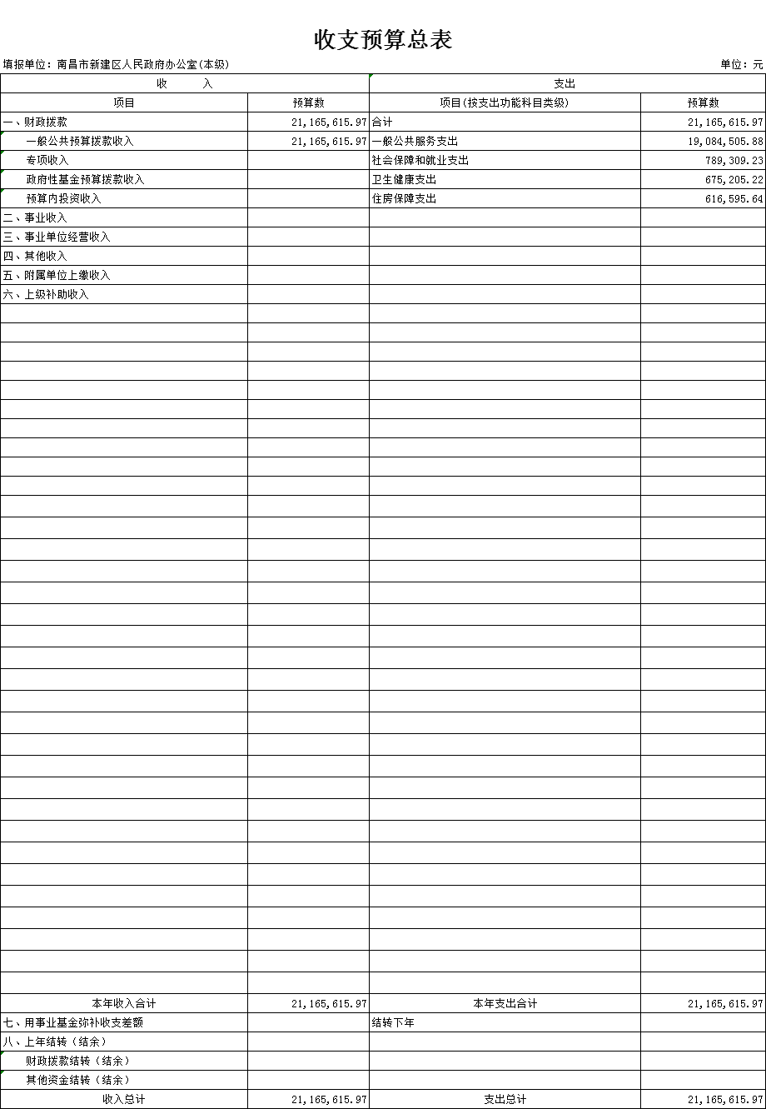

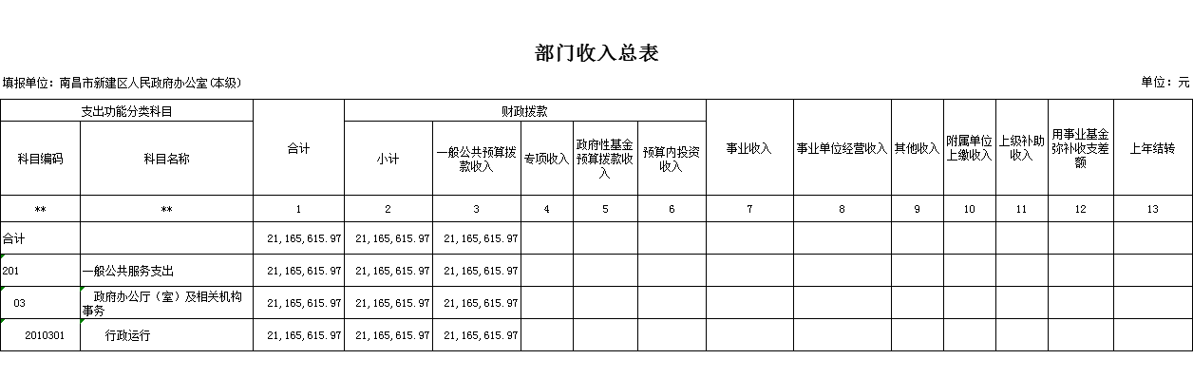

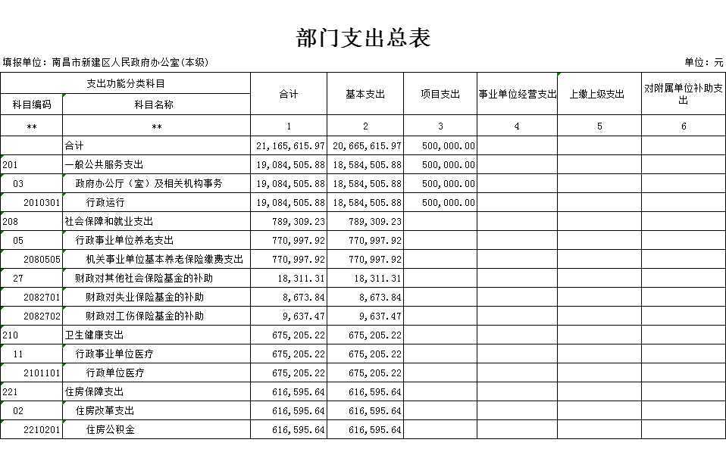

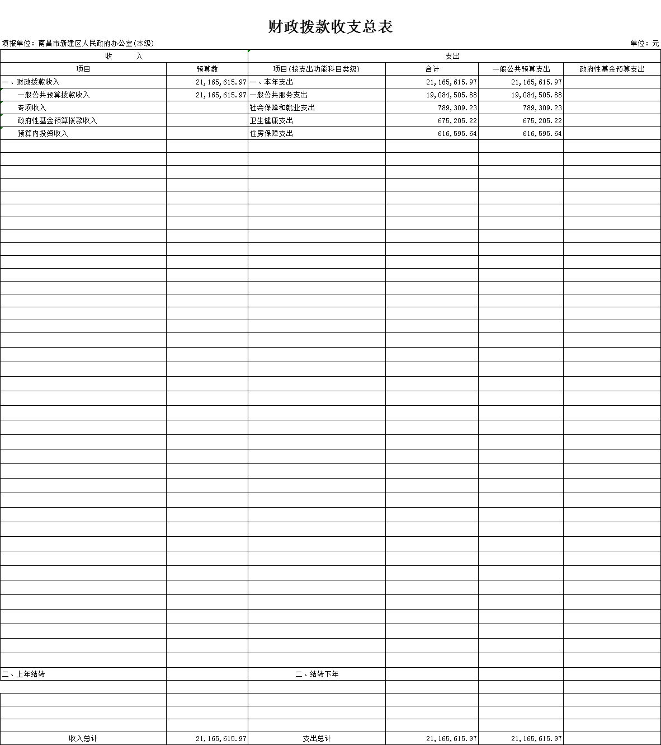

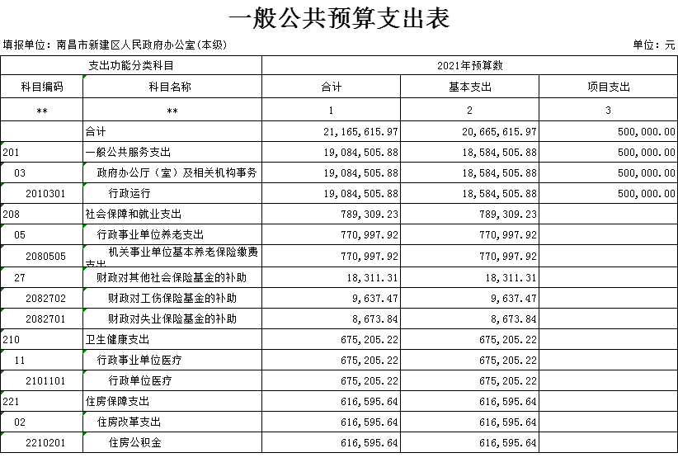
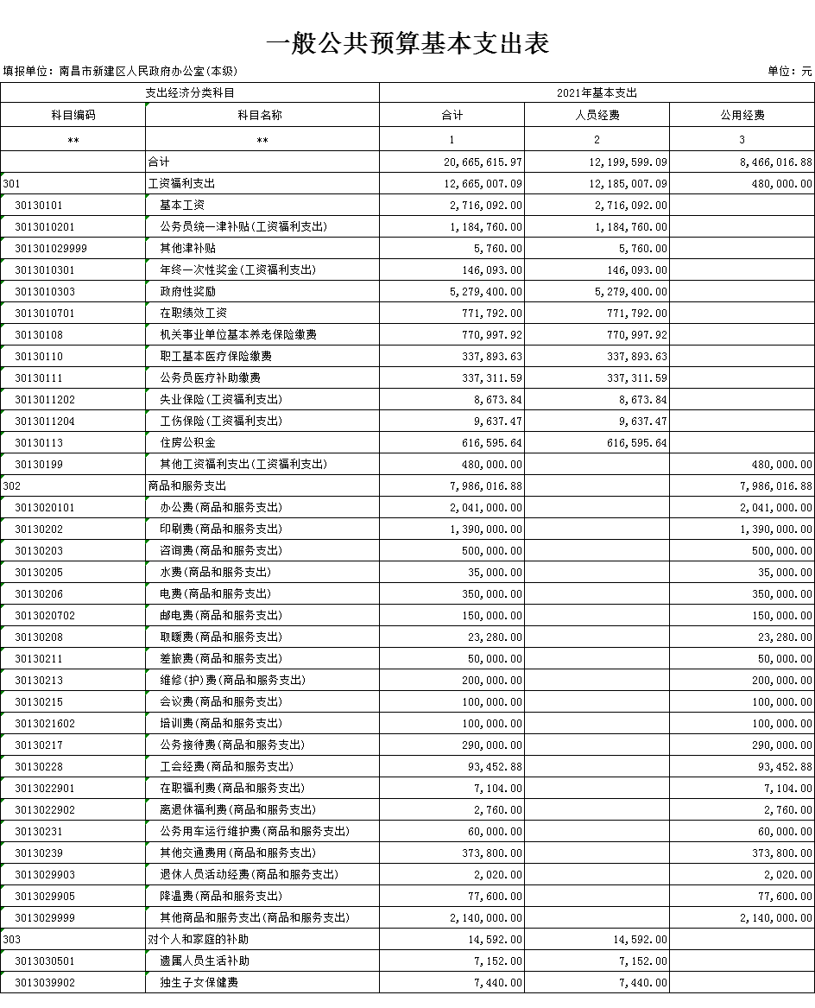
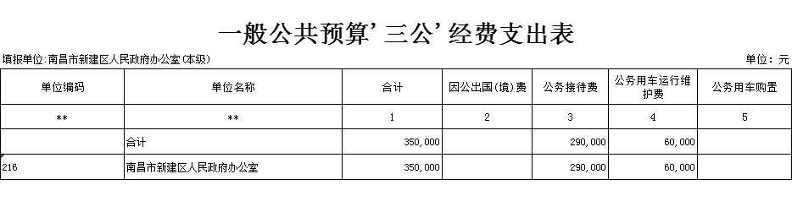
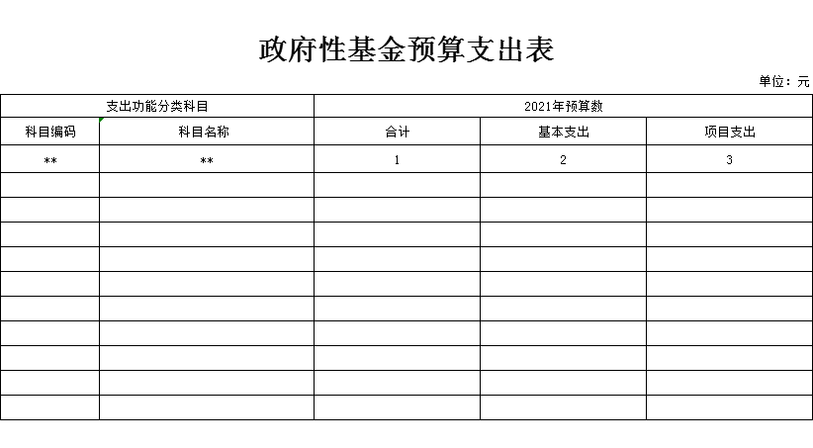

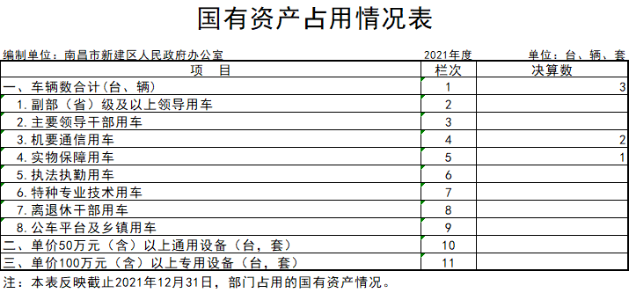

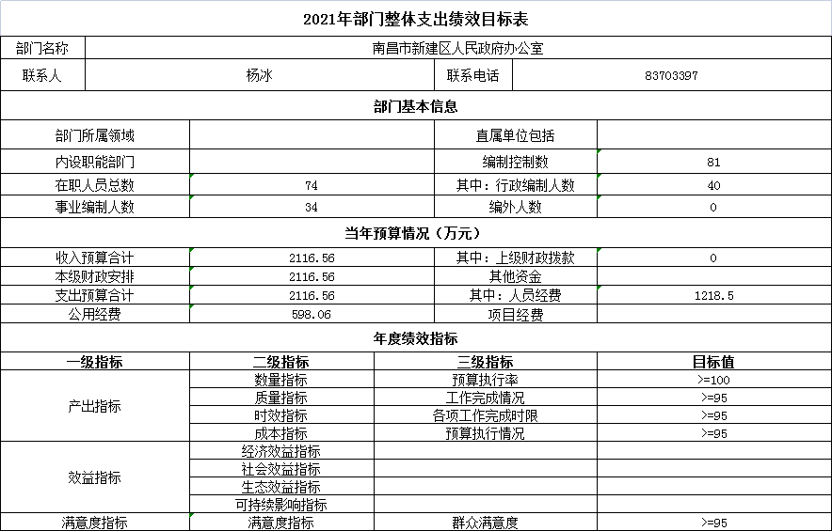

2021年区机关事务服务中心预算公开表
